



系统设计报告
项目名称： | 大学生实习与就业管理系统
学 生 姓 名：
学 号：
所 在 学 院：
专 业 名 称：
班 级：
项目组成员：
填 报 时 间： | 年 月 日

1 引言

1.1 项目背景
我国高等教育规模不断扩大，高校毕业生数量逐年增加，实习和就业管理工作质量是衡量人才培养效果的主要指标。实习环节是理论知识与实践能力的桥梁，对学生的职业素养发展起着重要的作用；而良好的就业服务体系又同高校的社会形象以及长远发展战略有着密切的关系。统计、汇总学生的实习与就业数据给高校带来了极大的挑战，传统的管理方式是手工操作、分散式的电子表格来获取与更新数据，信息更新效率、学生隐私保护、业务流程的便捷性、部门之间的协同效率、统计分析的准确性等各方面存在较大的不足。

1.2 项目意义
为方便管理实习与就业信息，开发一个集多功能性、高可靠性的学生实习和就业管理信息系统可以把实习报名、实习进展跟踪、实习成果评价、就业数据集进行集中管理，大幅度削减手工干预的程度，提高辅导员、导师、行政管理干部之间的协同工作效率。对在校生来说，系统提供在线申请、动态更新、结果反馈等服务方式，既可以促进学生与学生之间的交流，又可以让服务更加公开透明，从而利于学生进行职业规划的制定以及发展方向的选择。随着大数据技术的发展，在行业分布、岗位偏好、用人单位反馈等各方面的详细分析之后，为高校改善实习指导体系、调整专业结构、提高教学质量提供了科学依据。

1.3 软件环境
（1）操作系统：Windows 11
（2）后端开发工具：IntelliJ IDEA 2021+
（3）前端开发工具：Visual Studio Code
（4）主要技术框架：SpringBoot 2.x, Vue.js 2.x, MyBatis-Plus, Sa-token, Element-UI, ECharts
（5）数据库：MySQL8.0，管理工具 Navicat
（6）应用服务器：Tomcat
（7）版本控制：Git

2 项目功能设计

2.1 用例设计

2.1.1 学生用例设计
用户登录系统之后，就可以依次进行实习资料的填写、过程记录和成果提交等主要的功能模块。在实习资料录入环节里要准确填写企业名称、岗位职责、时长安排、双方指导教师和导师的姓名，并上传双方签字盖章的实习协议作为支撑性材料，实习过程管理支持日志或者周报的形式来对实践进展情况做详细的记载，成果呈现部分需要撰写说明文本并附上相关的证明文件来加以验证。所提交的数据必须经过导师审核才能生效，个人中心可以随时查看审核状态以及基础信息字段的修改情况。
学生用例图如图2-1所示。
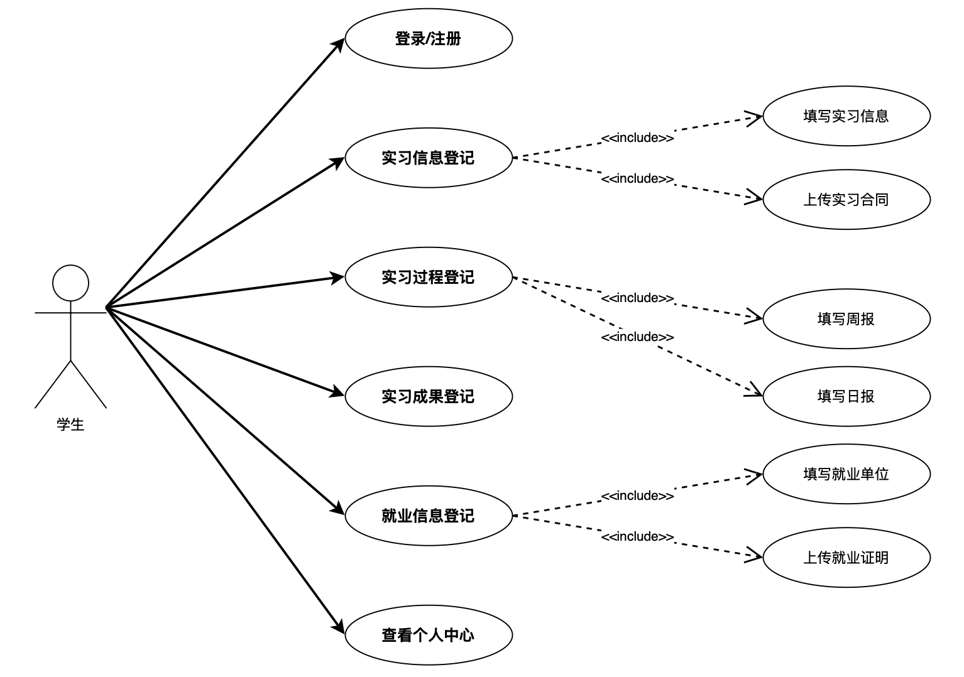
图 2-1 学生用例图

2.1.2 导师用例设计
导师的主要职责是对实习生研究资料、研究成果质量做出严格的审核，对实习过程进行动态的监督，给实习生提供有关科研、职业发展等各方面的专业意见和建议。
具体功能需求如下：
导师对学生的实习过程进行全程监督、管理，负责学生的毕业论文的初审工作以及对学生毕业论文的评阅、答辩。核心功能需求可以归纳为如下几方面：
（1）登录
导师使用专用账号和密码登录后台系统。
（2）实习信息审核
导师要对学生的实习材料进行全面的审核，检查所设岗位是否符合专业的培养要求。
（3）实习过程查看
导师对学生的日常或者每周的实习报告进行审查，并对学生的实习经历进行评价，提出有指导性的意见。
（4）实习成果审核
指导教师对学生的实习成果资料进行审核，从学术价值和实践能力两方面综合评价，用评语的形式给出评审结论。
导师用例图如图2-2所示。
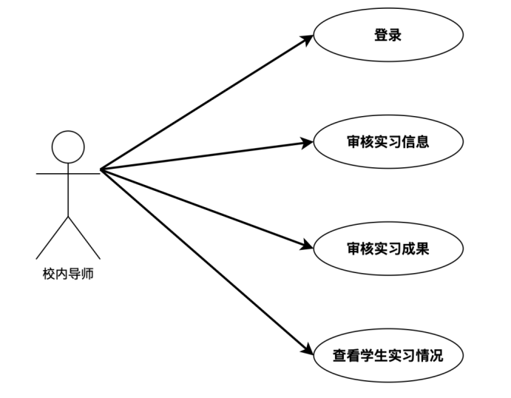
图 2-2 导师用例图

2.1.3 管理员用例设计
……

2.2 功能模块设计
大学生实习与就业管理系统整体划分为三大核心模块：学生端功能模块、导师端功能模块和管理员端管理模块。
学生端功能模块：涵盖用户管理、实习管理、就业管理、系统动态管理四大子模块。学生可通过该模块完成个人信息的维护、实习信息的登记与过程记录、实习成果的提交、就业信息的填报，并查看系统发布的各类通知与动态。
导师端功能模块：包括审核管理、就业信息管理、用户管理、系统管理等内容。校内外导师可以在此模块中对学生的实习申请、实习成果进行审核与评价，同时可查阅学生的就业信息，并对所指导的学生进行过程性监督与管理。
管理员端管理模块：负责整个系统的全局配置与运维，细分为用户管理、系统管理、首页管理、动态管理等子模块。管理员可执行用户账号的增删改查、角色权限分配、菜单配置、日志监控、公告与轮播图发布等操作，确保系统稳定运行并满足多角色协同管理需求。功能模块图如图2-3所示。
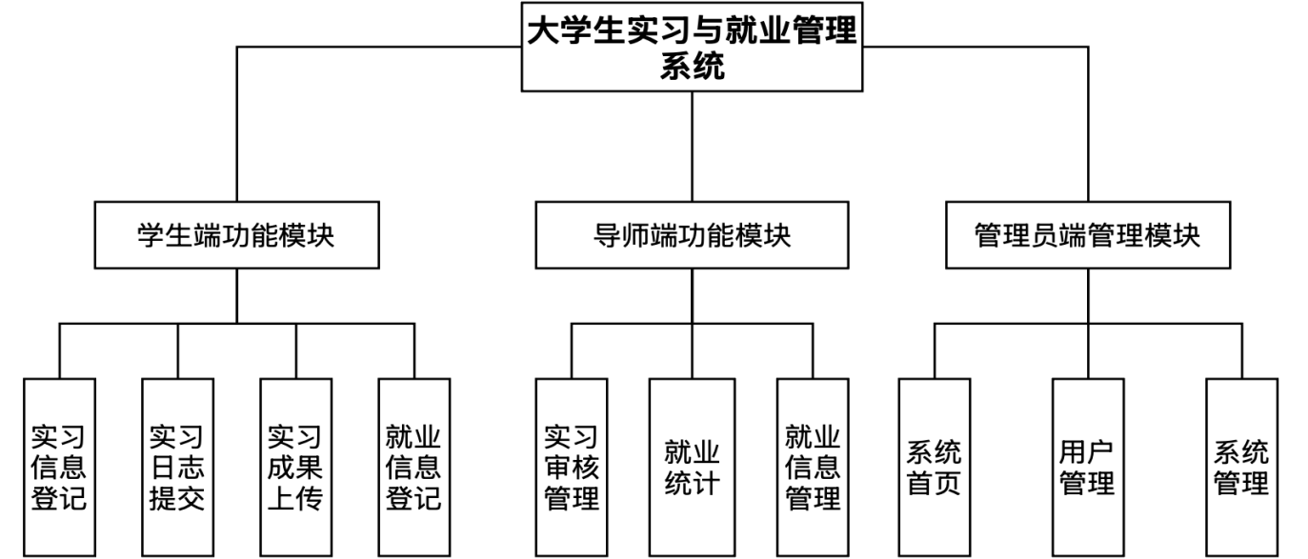
图 2-3 功能模块图

2.3 核心业务流程设计
2.3.1 学生实习登记流程
用户登录之后，可以从左侧导航栏中的“实习信息登记”链接进入相应的页面。在本模块中，用户要准确填写实习单位名称、岗位职责说明、时间区间安排，还要输入指导教师的基本资料，并上传双方确认的实习协议文件来完成数据提交。系统接收到信息之后，会立刻把这条实习记录设定成“待审核”的状况，然后把它推送到企业和校方的导师处一同进行评审。如果任何一个环节有异议或者退回应修改的意见，用户需要按照反馈
修改相关的信息后重新提交；当双方都审核通过的时候，该实习申请就正式生效，“审核通过”的标识也会随之更新。具体的步骤如下图2-4所示。
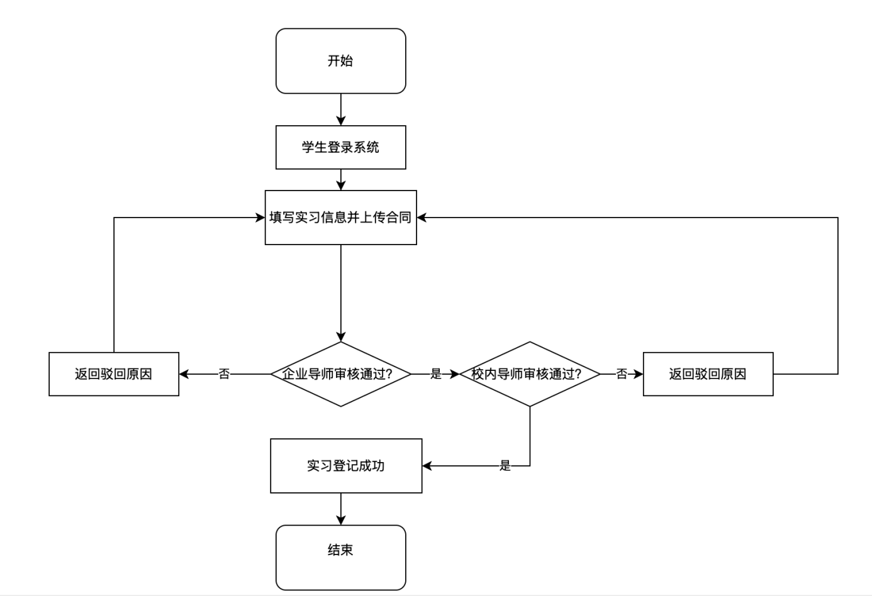
图 2-4 学生实习登记流程图
2.3.2 就业信息登记流程
高校在校生在确定了职业意向之后，可以使用信息系统进入到求职信息录入模块中，对目标单位名称、岗位属性、薪资水平、合同期限等主要信息进行详细的填写。提交表单之后，系统会自动保存所收集到的数据，并且会形成一份包含就业记录和采集时间的档案。在此时，班主任和学业指导教师可以借助平台来了解学生就业情况，从而给毕业生就业质量的评价赋予数据支撑。
具体的操作界面设计如图2-5所示。
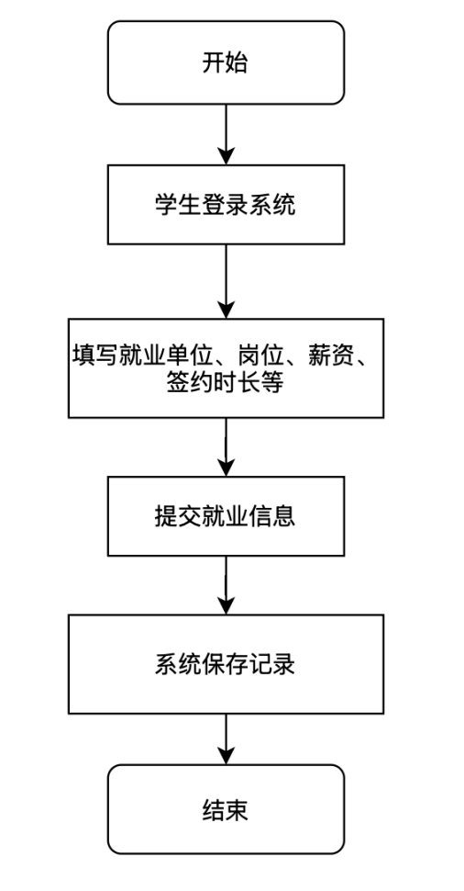
图 2-5 就业信息登记流程图

3 数据库设计

3.1 数据库概念模型设计
本系统共有xx个实体，关系模型如下。
学生（学号，姓名，性别，班级，密码，头像地址，注册时间……）
实习信息（记录编号，岗位信息、实习周期、协议附件、审批状态、最终审批时间……）
导师（导师编号，导师类型，性别，姓名，密码……）
就业信息（……）
……
其E-R图如图3-1所示。
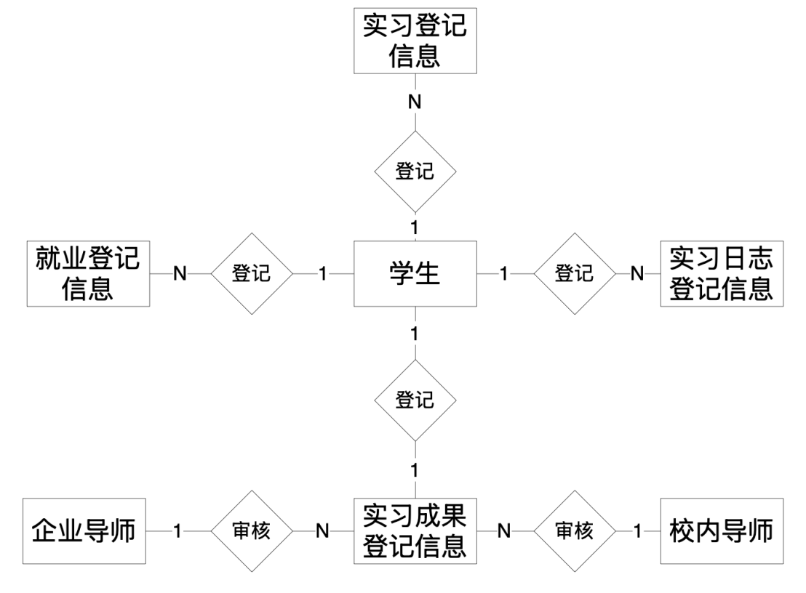
图 2-6系统E-R图

数据库逻辑结构设计
学生用来保存所有的学生的信息，其字段详细设计如表3-1所示。
表3-1 学生信息表
名称 | 类型 | 长度 | 主/外键 | 说明
id | int |  | 主 | 用户ID，自增主键
username | varchar | 40 |  | 用户名（昵称）
name | varchar | 40 |  | 登录账号
password | varchar | 60 |  | 登录密码（加密存储）
telephone | varchar | 20 |  | 手机号码
email | varchar | 40 |  | 电子邮箱
sex | int |  |  | 性别，0女，1男
role | int |  | 外 | 角色关联 role 表的 id
status | int |  |  | 账号状态，1正常，0禁用
update_time | datetime |  |  | 信息修改时间

导师信息表用来保存所有的导师的信息，其字段详细设计如表3-2所示。
表3-2 导师信息表

……

4 系统界面设计

4.1学生模块界面设计
学生模块主要界面有实习信息登记、实习信息变更、就业信息登记、就业信息变更、实习就业信息查看等，其界面分别如图4-1、4-2、4-3……所示。
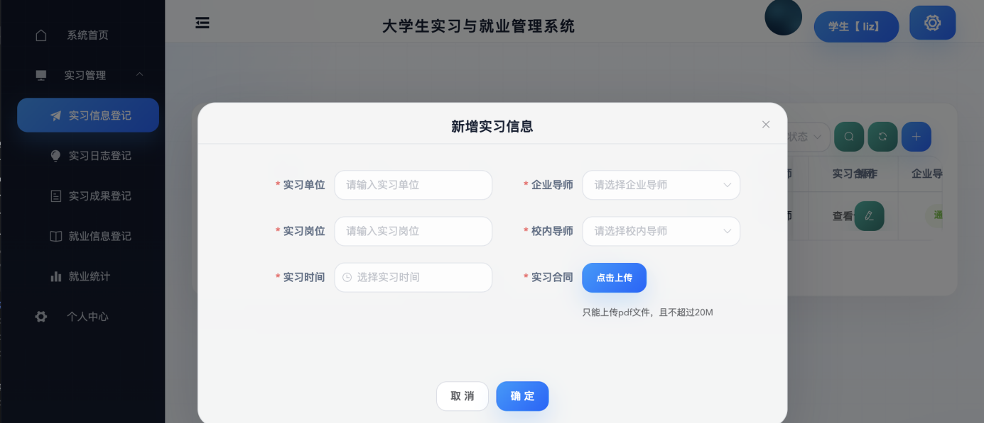
图 4-1 学生实习信息登记界面
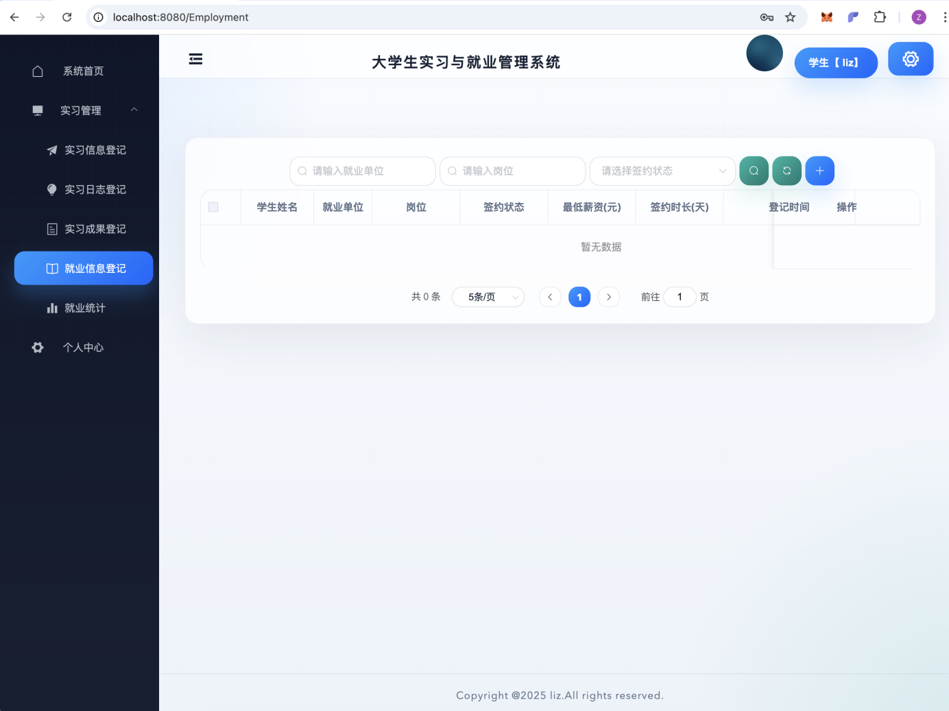图 4-2 学生就业信息登记界面
……

4.2导师模块界面设计
导师模块主要界面有实习信息审核、就业信息审核、实习与就业信息汇总等，其界面分别如图4-5、4-6、4-7……所示。
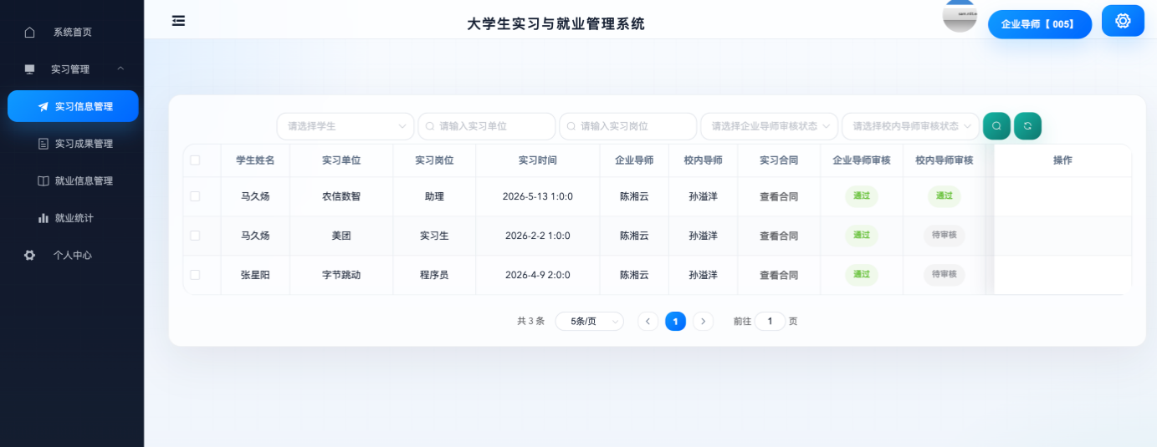
图 4-5 实习信息审核界面
……

4.3管理员模块界面设计
管理员模块主要界面有用户管理、实习与就业信息统计等，其界面分别如图4-10、4-11……所示。
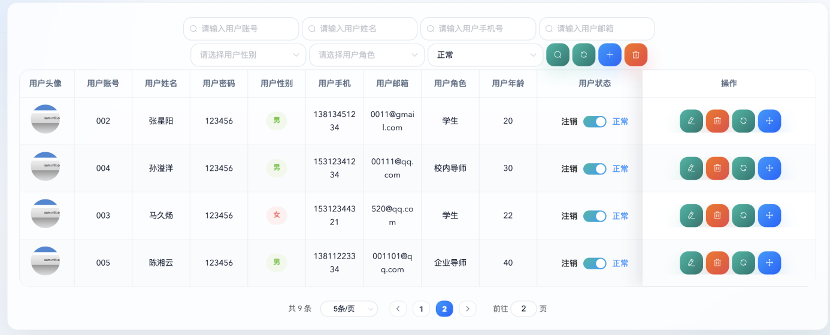
图 4-10 用户管理界面
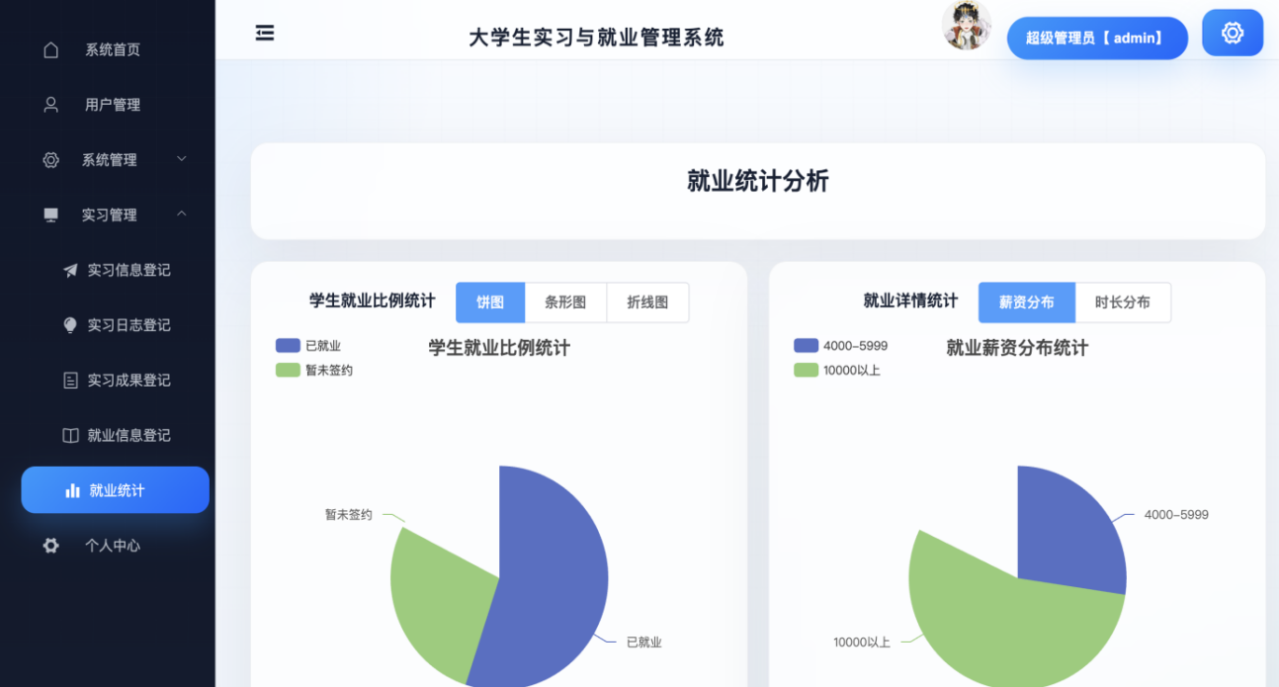
图 4-11就业信息统计界面
……

5 核心 API 设计
本系统的核心功能主要有学生实习信息管理、导师实习信息审批……等，其接口设计分别如表5-1、5-2……所示。
表5-1 学生实习信息管理主要接口
方法 | 路径 | 说明 | 鉴权
POST | /api/internship | 提交实习信息 | 是
PUT | /api/internship/{id} | 编辑实习信息 | 是
DELETE | /api/internship/{id} | 删除实习信息 | 是
……

表5-2 导师实习信息审批主要接口
方法 | 路径 | 说明 | 鉴权
…… | …… | …… | ……
…… | …… | …… | ……
…… | …… | …… | ……
…… | …… | …… | ……

表5-3 ……

